Software Design Document

Version 1.0
9 Maggio

Sistema di prenotazione voli
Marta Piccardo

Esercizio di Software Engineering

Table of Contents
1 Introduction 2
2 System Overview 2
3 Models 2
3.1 Static Models 2
3.1.1 Use Cases Diagram 2
3.1.2 Class Diagram 2
3.1.3 Object Diagram 2
3.2 Dynamic Models 2
3.2.1 Sequence Diagrams 2
3.2.2 Activity Diagrams 2
3.2.3 State Machine Diagrams 2

1 Introduction

2 System Overview
Lo scopo del progetto è quello di descrivere tramite un insieme di modelli UML il “Sistema di prenotazione voli”, in riferimento al documento srs_p12_piccardo_marta.odt. In questa prima versione, rispetto al sistema descritto in srs_p12_piccardo_marta.odt, si eseguono le seguenti semplificazioni:
- Si tiene conto della sola applicazione rivolta ai Gestori delle compagnie aeree
- Il caso d’uso secondario UC23 Modificare un volo non viene preso in considerazione

3 Models

3.1 Static Models

3.1.1 Use Cases Diagram
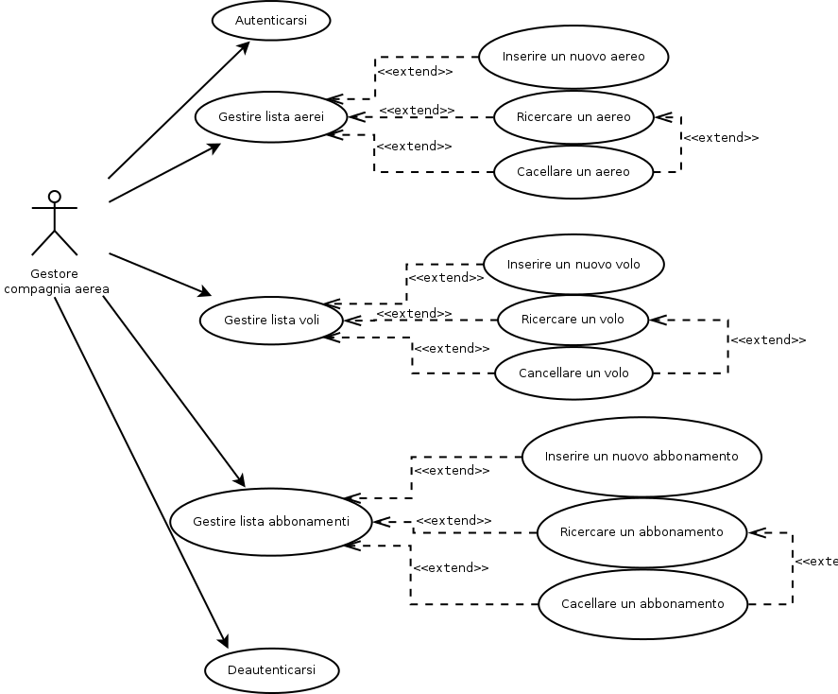

3.1.2 Class Diagram
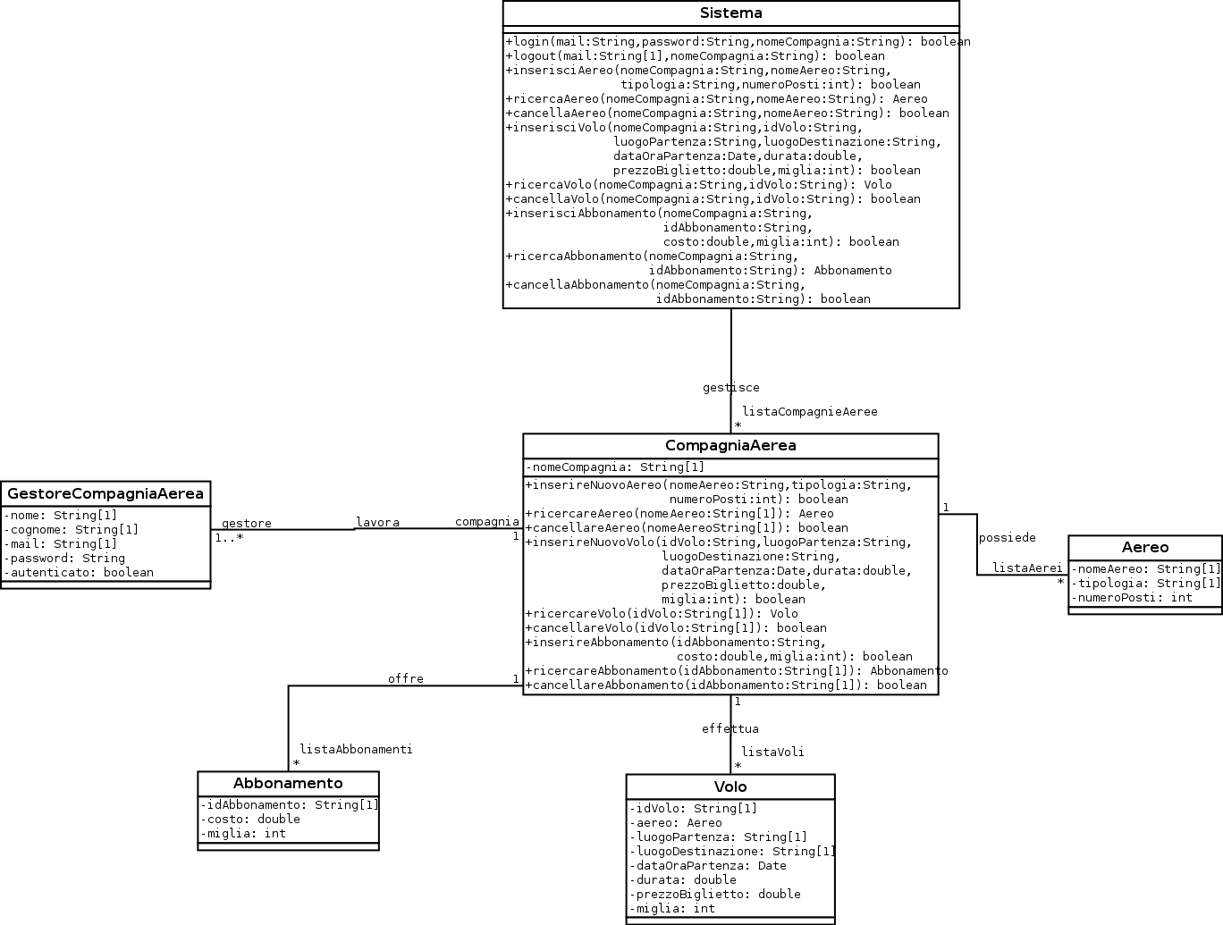

3.1.3 Object Diagram
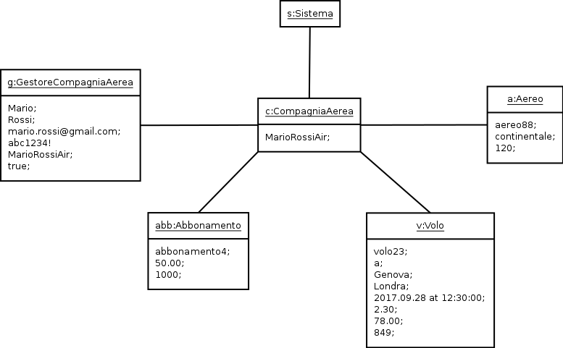

3.2 Dynamic Models

3.2.1 Sequence Diagrams

UC18 - Inserire un nuovo aereo
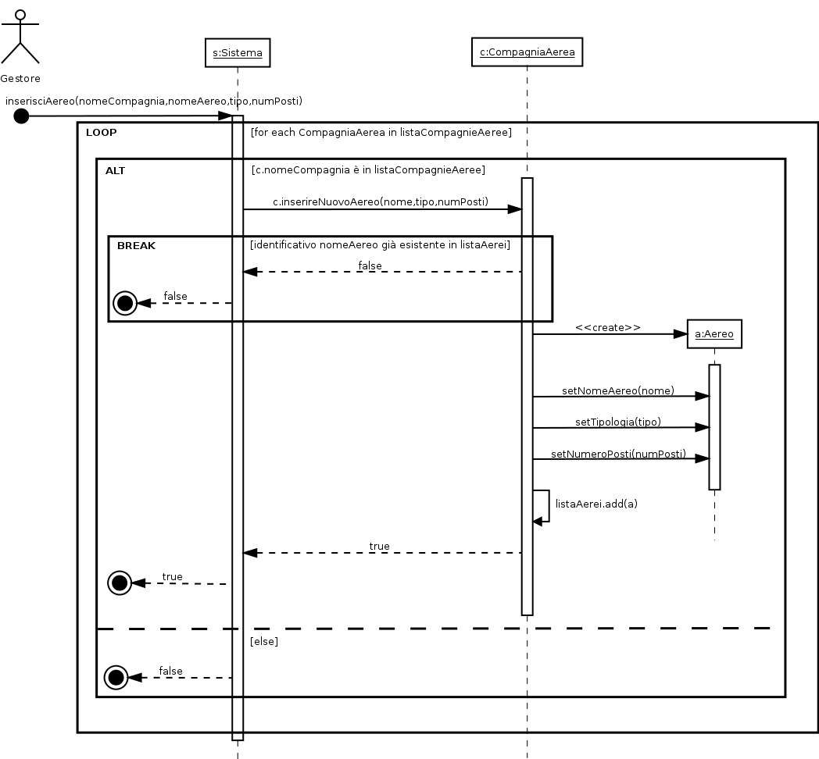

UC22 – Ricercare un volo
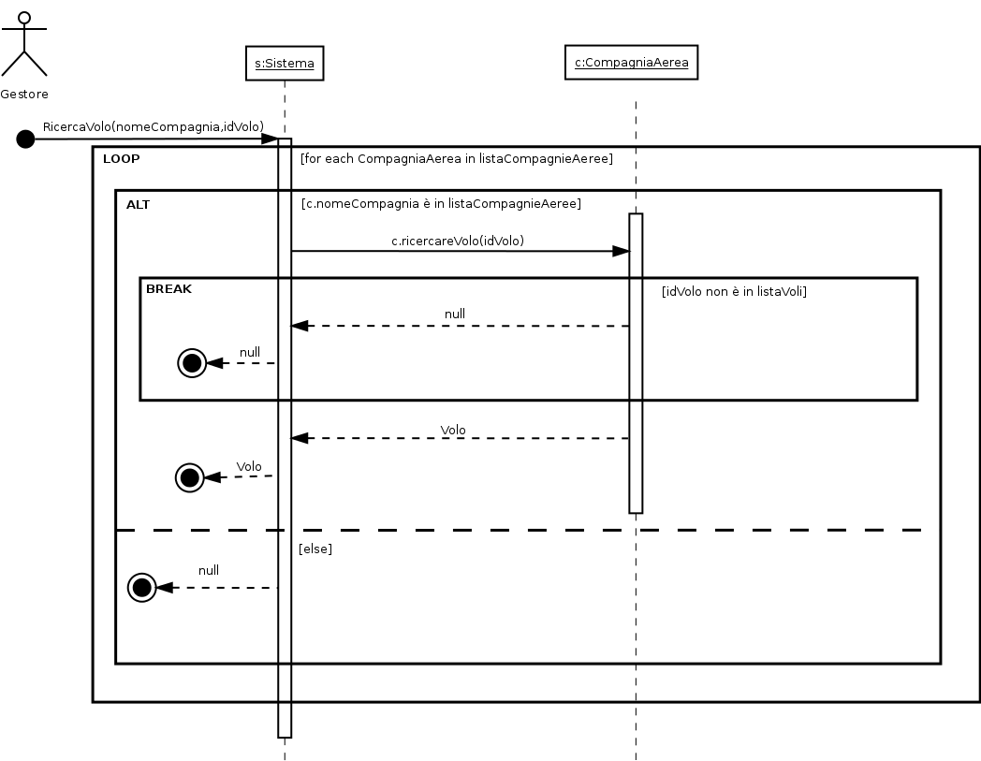

UC27 – Cancellare un abbonamento
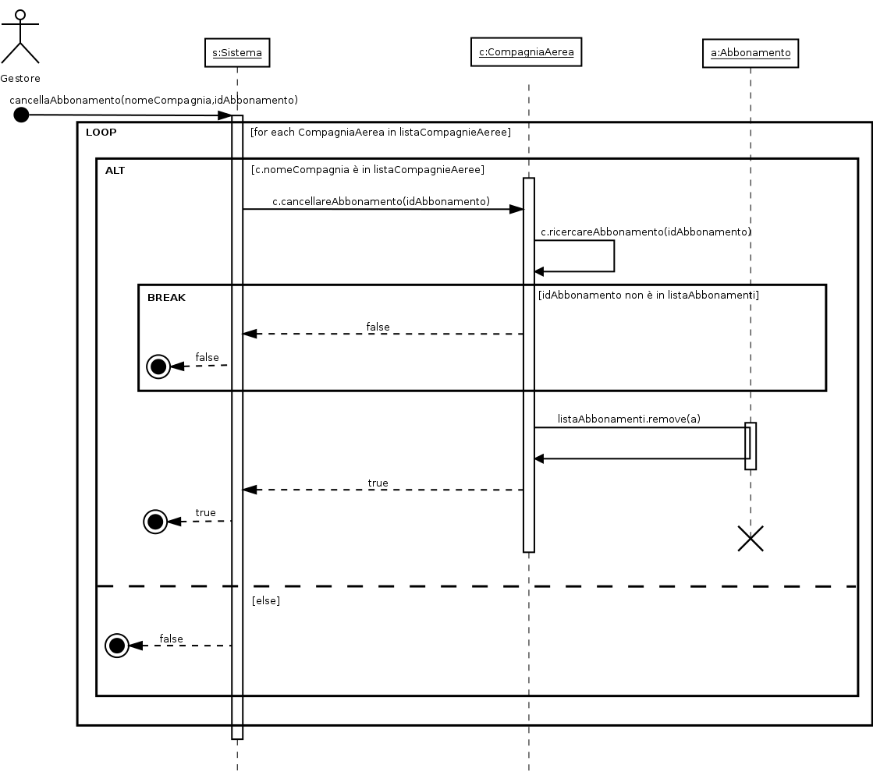

3.2.2 Activity Diagrams
UC3 – Autenticarsi
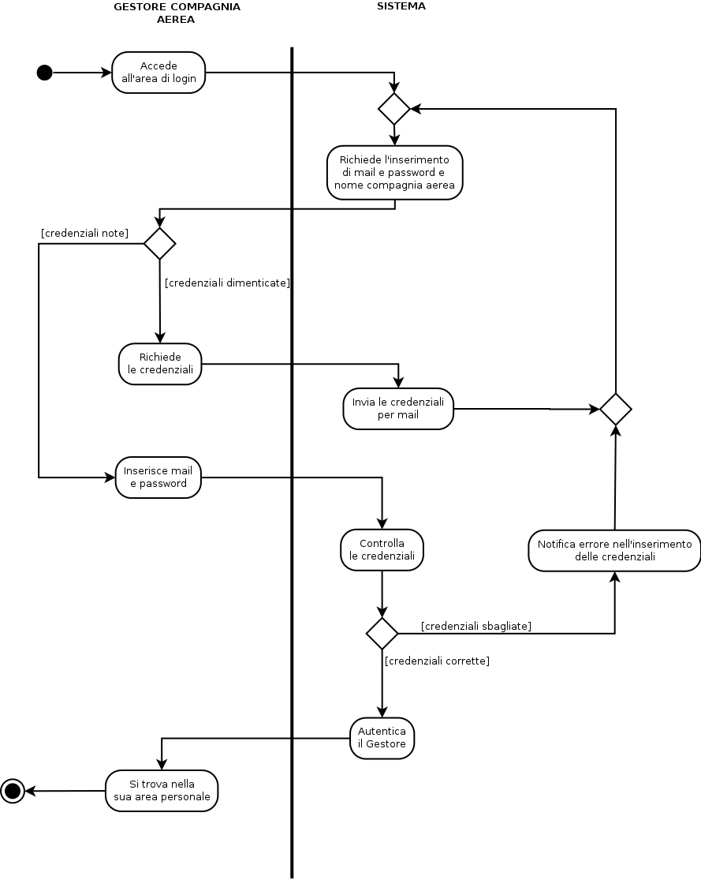

UC11 – Deautenticarsi
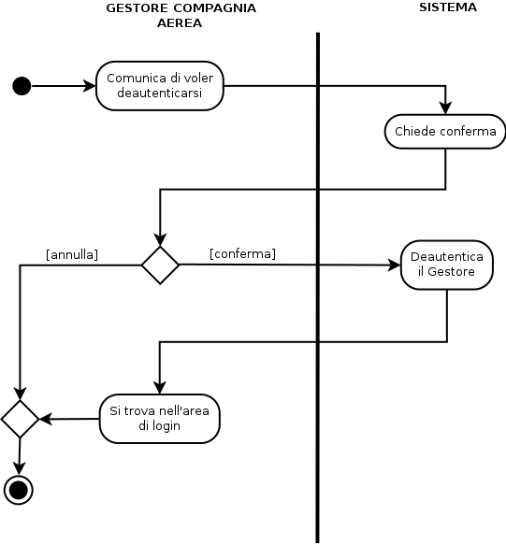

3.2.3 State Machine Diagrams

UC12 – Gestire lista aerei
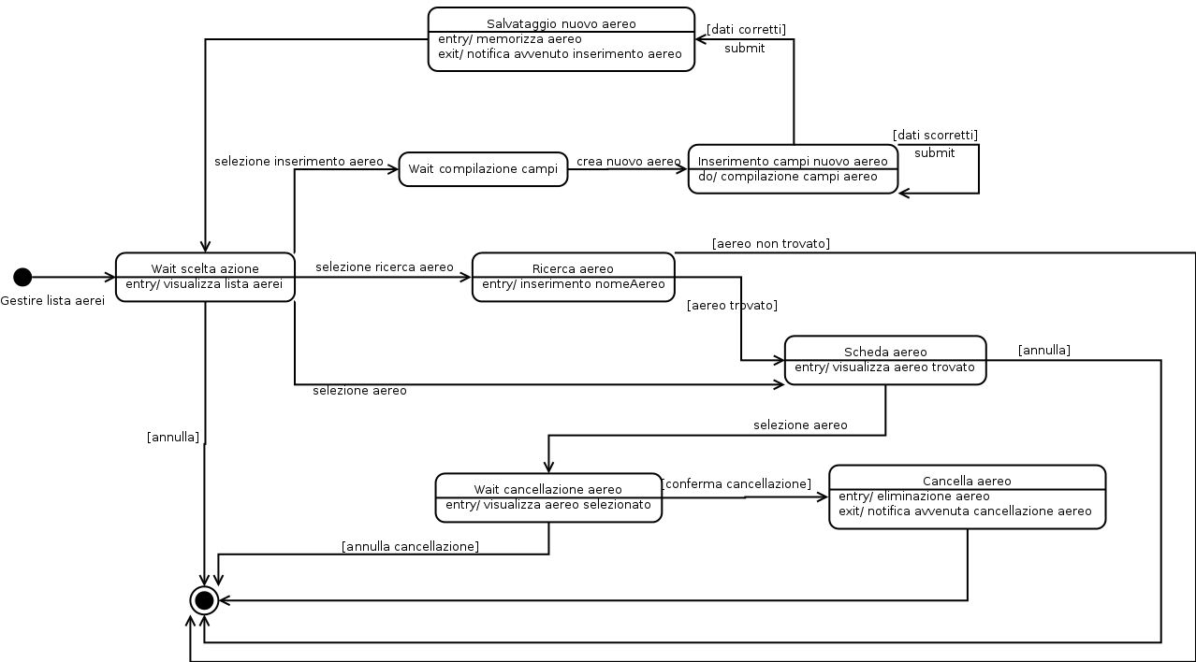

UC13 – Gestire lista voli
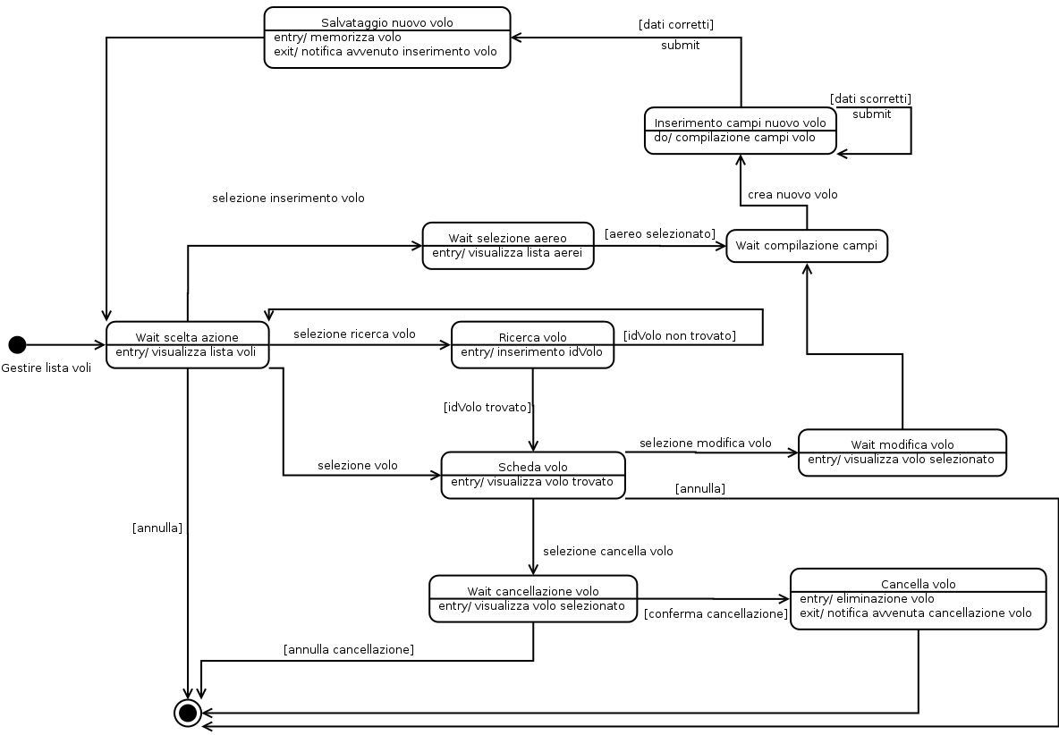

UC14 – Gestire lista abbonamenti
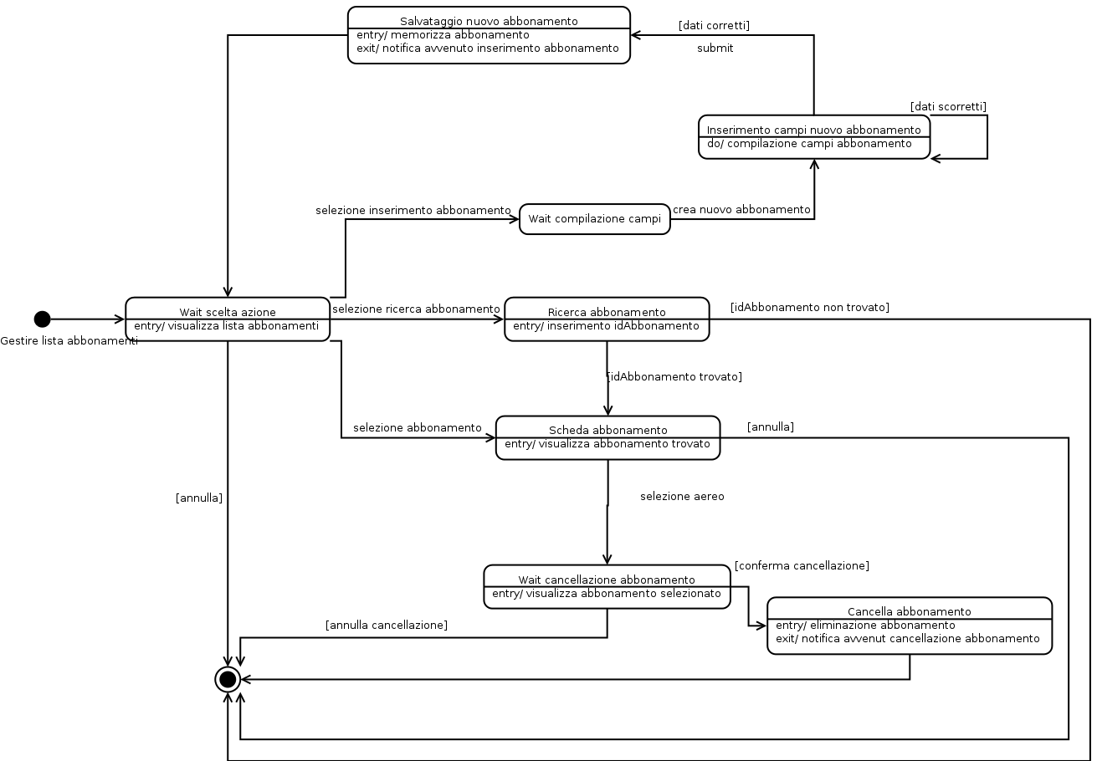

4 Vincoli Aggiuntivi

1. Un Volo deve avere come parametro un Aereo esistente:

context Volo inv:

allInstances(Aereo)->includes(self.Aereo)

